**10 декабря – Всемирный день прав человека**

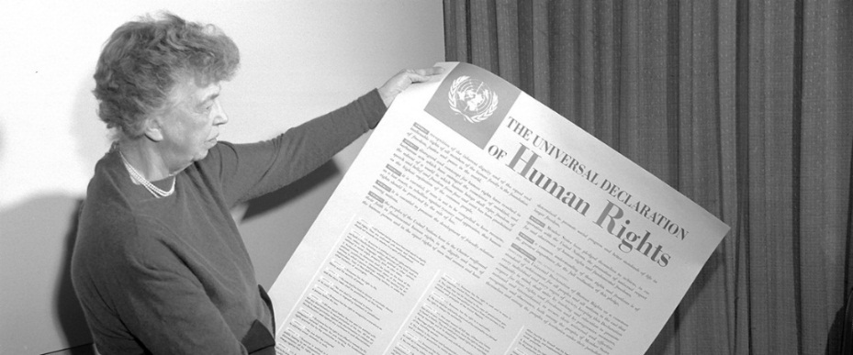

Элеонора Рузвельт, председатель редакционного комитета.

Держит плакат Всеобщей декларации прав человека, 1949 год. Фото: ООН

Начиная с 1950 года, 10 декабря в мире отмечается День прав человека (Human Rights Day). Республика Беларусь присоединилась к празднику в 1998 году, который в это время был утвержден соответствующим [Указом Президента](https://www.etalonline.by/document/?regnum=P39800157).

**История праздника**

Возникновение этой важной даты связано с принятием Генеральной Ассамблеей Организации Объединенных Наций 10 декабря 1948 года Всеобщей декларации прав человека.

[Текст Декларации](http://world_of_law.pravo.by/text.asp?RN=I04800004) читайте в банке данных «[Мир Права](http://world_of_law.pravo.by/)».

Декларация стала первым мировым документом, в котором сформулированы права человека. С момента своего принятия Декларация была переведена более чем на 500 языков и считается самым переводимым документом в мире. Она послужила ориентиром для конституций многих молодых независимых государств, в том числе и Беларуси. Информации о нашей стране ищите [здесь](https://mir.pravo.by/library/nashe-gosudarstvo-respublika-belarus/), о Конституции –[здесь](https://mir.pravo.by/library/labirint/).

**Цитируем документ**

В Декларации прав человека провозглашает, что:

* все люди рождаются свободными и равными в своем достоинстве и правах. Они наделены разумом и совестью и должны поступать в отношении друг друга в духе братства;
* каждый человек должен обладать всеми правами и всеми свободами, без какого бы то ни было различия в отношении расы, цвета кожи, пола, языка, религии, политических или иных убеждений, национального или социального происхождения, имущественного, сословного или иного положения;
* не должно проводиться никакого различия на основе политического, правового или международного статуса страны или территории, к которой человек принадлежит, независимо от того, является ли эта территория независимой, подопечной, несамоуправляющейся или как-либо иначе ограниченной в своем суверенитете;
* никто не должен содержаться в рабстве или в подневольном состоянии;
* никто не должен подвергаться пыткам или жестоким, бесчеловечным или унижающим его достоинство обращению и наказанию;
* все люди равны перед законом и имеют право, без всякого различия, на равную защиту закона. Все люди имеют право на равную защиту от какой бы то ни было дискриминации (ограничения в правах).

**О каких правах говорится к Декларации**

Декларация состоит из 30 статей, где выделены**гражданские, политические, экономические, социальные и культурные права человека на:**

* жизнь, свободу и личную неприкосновенность;
* презумпцию невиновности;
* защиту от вмешательства в личную и семейную жизнь, произвольного посягательства на неприкосновенность жилища, тайну корреспонденции или на честь и репутацию;
* свободное передвижение и выбор места жительства в пределах каждого государства, покидание любой страны, включая свою собственную, и возвращение в свою страну;
* поиск убежища от преследования в других странах и пользование этим убежищем;
* гражданство;
* вступление в брак и основание семьи;

**Важно!**Семья является естественной и основной ячейкой общества и имеет право на защиту со стороны общества и государства;

* имущество;
* свободу мысли, совести и религии;
* свободу убеждений и их свободное выражение;
* свободу мирных собраний и ассоциаций;
* управление своей страной непосредственно или через избранных представителей;
* избирательное право;

**Важно!**Воля народа должна быть основой власти правительства;

* социальное обеспечение;
* труд и равную оплату за равный труд;
* создание и вступление в профессиональные союзы;
* отдых и досуг, отпуск;
* достойный уровень жизни;

**Важно!**Материнство и младенчество дают право на особое попечение и помощь. Все дети, родившиеся в браке или вне брака, должны пользоваться одинаковой социальной защитой.

* образование;

**Важно!**Родители имеют право приоритета в выборе вида образования для своих малолетних детей;

* участие в культурной жизни общества, научном прогрессе и пользование его благами.

**Итог!**Каждый имеет право на социальный и международный порядок, при котором права и свободы, изложенные в Декларации, могут быть полностью осуществлены.

**И, конечно, обязанности**

Обязанностям человека посвящена статья 29 Декларации. В ней говорится, что каждый человек имеет обязанности перед обществом, в котором возможно свободное и полное развитие его личности. Владея правами, человек при этом должен:

* уважать права и свободы других;
* руководствоваться требованиями морали;
* соблюдать общественный порядок и законы демократического общества (https://mir.pravo.by/news/essential/10-dekabrya-den-prav-cheloveka/)